Odkaz: https://www.reflex.cz/clanek/veda/88333/cesti-vedci-vytvorili-3d-rekonstrukci-obliceje-barona-trencka-oblibence-marie-terezie-podivejte-se.html

Čeští vědci vytvořili 3D rekonstrukci obličeje barona Trencka, oblíbence Marie Terezie. Podívejte se
red1. července 2018 • 19:30
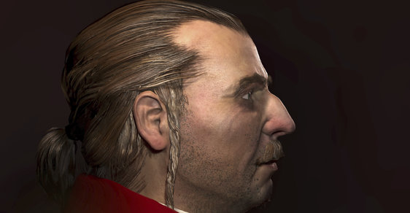
foto: Muzeum města Brna
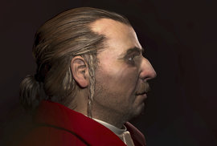
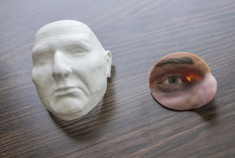
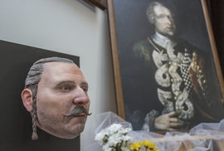
Fotogalerie18 fotografií

Jak vypadal jeden z nejslavnějších špilberských vězňů, velitel pandurů František baron Trenck? To odhalil projekt Masarykovy univerzity a Muzea města Brna, který zkoumal baronovu mumii. Loni tým vědců Trenckovu mumii scanoval na radiologickém pracovišti Fakultní nemocnice Brno, nyní představil rekonstrukci tváře slavného vojenského velitele ve 3D.
Baron Trenck byl ctižádostivý muž, nesmlouvavý voják, boháč a rebel. Navěky odpočívá v hrobce Kapucínského kláštera v Brně. Byl jednou z nejzajímavějších osobností v habsburské monarchii 18. století. V čem spočívalo jeho kouzlo? Jak velké bylo jeho charisma, že se stal oblíbencem samotné císařovny Marie Terezie?
Na některé otázky je možné částečně odpovědět, pokud pohlédneme do jeho tváře. A díky moderním technologiím je to možné i dnes. Smrtí poznamenaný obličej mumie Franze Trencka totiž ukrývá svoji původní podobu, kterou je možné zrekonstruovat.

Fantastické detaily
Jaké byly rysy a charakter obličeje barona Trencka? Na základě kostí lebky a dochovaných mumifikovaných měkkých tkání můžeme podat základní charakteristiku. „Měl robustní široký obličej, mírně ustupující čelo, zalomený přechod čela a nosu, výrazné nadočnicové oblouky a dominantní, široký ‚orlí‘ nos. Rozhodně tedy nepředstavoval dnešní ideál krásy. Jeho obličej byl navíc asymetrický,“ říká Petra Urbanová z Laboratoře morfologie a forenzní antropologie MU.
V průběhu života trpěl nemocí závěsného aparátu zubů, v pravé horní čelisti jsou současně zřetelné stopy po intenzivním zánětu a jeden zub chybí. Jídlo dlouhodobě kousal na levé straně, což mělo za následek vznik nesouměrnosti celého obličeje. Byl pravidelný kuřák keramické dýmky, která mu doslova ohoblovala první horní levý řezák.
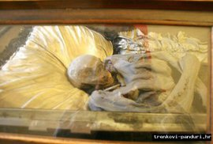
ČTK 25. února 2017 • 14:30

V Brně zkoumají mumii barona z 18. století, prý má překvapivě skvělý chrup

Zčernalý obličej
Dle historických zpráv měl obličej poznamenaný nepravým ‚tetováním‘. „V kůži mu zůstaly zbytky černého prachu, když přímo před ním explodovala zásoba střelecké výbušniny. Černý prach se přes veškeré úsilí a použití řady moderních metod nepodařilo na částečně zachovalé obličejové tkáni barona Trencka vystopovat. Na základě analogií poúrazových stavů dnešních členů klubů vojenské historie však byla zrekonstruována možná podoba výrazných stop jeho ‚zčernalého‘ obličeje,“ vysvětluje Petr Vachůt z Muzea města Brna.
V době své smrti ve věku 38 let nebyl Trenck žádným holobrádkem ani netrpěl plešatostí. Na mumii byly moderními zobrazovacími metodami objeveny zbytky vlasů i vousů. Vlastní účes a úpravu kníru nelze z mumifikovaných ostatků samozřejmě vyčíst, nicméně důkladnou rešerší historických pramenů byla zvolena věrohodná podoba jeho vlasového porostu i vousu. I když byl pohřben v kutně člena kapucínského řádu, vědci se pokusili o rekonstrukci oděvu, ve kterém v roce 1748 mohl přijet na místo svého posledního pobytu na brněnském Špilberku.

Třetí fáze: Trenck se bude znovu hýbat
Naznačenou podobu obličeje Franze Trencka se podařilo mezioborovému týmu vědců přetavit do podoby virtuální reality a zhmotnit unikátní technologií barevného 3D tisku. Obličejová maska velitele pandurů byla prezentována na přednášce v refektáři brněnského kapucínského kláštera.
Další poznatky o osobnosti slavného pandura přinese následná třetí etapa projektu. Její výsledky budou prezentovány v příštím roce, kdy si výstavou v Muzeu města Brna na Špilberku připomeneme 270. výročí úmrtí Franze Trencka. Zde se snad dočkáme i toho, že postava barona Trencka bude rozpohybována a uvidíme jej znovu brilantně šermovat.

